**PENGARUH LINGKUNGAN KERJA DAN DISIPLIN KERJA TERHADAP KINERJA KARYAWAN PADA CAFFE & RESTO FLAPJAKS GREEN LAKE CITY TANGERANG**

***THE INFLUENCE OF WORK ENVIRONMENT AND WORK DISCIPLINE ON EMPLOYEE PERFORMANCE AT CAFFE & RESTO FLAPJAKS GREEN LAKE CITY TANGERANG***

**Ikhsan Nur Pahrudin1**, **Muhamad Guruh2**

1,2Fakultas Ekonomi dan Bisnis, Universitas Pamulang

*Email :* [*pahrudinnurikhsan@gmail.com1\**](mailto:pahrudinnurikhsan@gmail.com1*)*, dosen02256@unpam.ac.Id2*

|  |  |
| --- | --- |
| Article Info  Article history :  Received : 29-06-2025  Revised : 30-06-2025  Accepted : 02-07-2025  Pulished : 04-07-2025 | ***Abstract***  *This study aims to determine the partial and simultaneous influence of the work environment and discipline on employee performance at Flapjaks Green Lake City, Tangerang City. The research method used is descriptive with a quantitative approach with a saturated sample of 52 respondents, data analysis using validity tests, reliability tests, classical assumption tests, regression analysis, correlation coefficient analysis, determination coefficient analysis, and hypothesis testing. The results of this study indicate that the work environment (X1) and motivation (X2) have an effect on employee performance (Y) with the regression equation Y = 0.547 + 0.400X1 0.494X2, the correlation coefficient value or the level of relationship between the independent variable and the dependent variable is obtained at 0.942, meaning it has a strong relationship. The coefficient of determination or contribution of the influence of the work environment and work discipline simultaneously is 88.7% while the remaining 11.3% is influenced by other variables not examined in this study. Partial hypothesis test (t-test) of work environment on employee performance shows a t-value of 15.343> t-table 1.671 or a Sig value of 0.000 <0.05. Partial hypothesis test (t-test) of work discipline on employee performance shows a t-value of 16.185> t-table 1.671 or a Sig value of 0.000 <0.05. While the simultaneous hypothesis test (F-test) shows a F-value of 192.867> F-table 3.16 or a Sig value of 0.000 <0.05. Hypothesis testing shows that there is a positive and significant influence both partially and simultaneously of the work environment and work discipline on employee performance at Flapjaks Green Lake City, Tangerang City.*  ***Keywords: Work Environment, Work Discipline, and Employee Performance*** |

**Abstrak**

Penelitian ini bertujuan untuk mengetahui pengaruh secara parsial dan simultan Lingkungan kerja dan disiplin kerja terhadap kinerja karyawan Pada Flapjaks Green Lake City Kota Tangerang. Metode penelitian yang digunakan adalah deskriptif dengan pendekatan kuantitatif dengan sampel jenuh sebanyak 52 responden, analisis data menggunakan uji validitas, uji reliabilitas, uji asumsi klasik, analisis regresi, analisis koefisien korelasi, analisis koefisien determinasi, dan uji hipotesis. Hasil penelitian ini menunjukan bahwa lingkungan kerja (X1) dan disiplin kerja (X2) berpengaruh terhadap kinerja karyawan (Y) dengan diperoleh persamaan regresi Y = 0,547 + 0,400X1 0,494X2, nilai koefisien korelasi atau tingkat hubungan antara variabel bebas dengan variabel terikat diperoleh sebesar 0,942 artinya memiliki hubungan yang kuat. Nilai koefisien determinasi atau kontribusi pengaruh lingkungan kerja dan disiplin kerja secara simultan sebesar 88,7% sedangkan sisanya sebesar 11,3% dipengaruhi oleh variabel lain yang tidak diteliti dalam penelitian ini. Uji hipotesis parsial (uji t) lingkungan kerja terhadap kinerja karyawan menunjukan nilai thitung 15,343 > ttabel 1,671 atau nilai Sig 0,000 < 0,05. Uji hipotesis parsial (uji t) disiplin kerja terhadap kinerja karyawan menunjukan nilai thitung 16,185 > ttabel 1,671 atau nilai Sig 0,000 < 0,05. Sedangkan uji hipotesis simultan (uji F) menunjukan nilai Fhitung 192,867 > Ftabel 3,16 atau nilai Sig 0,000 < 0,05. Pengujian hipotesis menunjukan bahwa terdapat pengaruh positif dan signifikan baik secara parsial maupun simultan lingkungan kerja dan disiplin kerja terhadap kinerja karyawan Pada Flapjaks Green Lake City Kota Tangerang

**Kata Kunci : Lingkungan kerja, Disiplin Kerja, dan Kinerja Karyawan**

**PENDAHULUAN**

Berdasarkan data yang diperoleh dari Flapjaks Greenlake City, kinerja perusahaan mengalami penurunan yang dapat dilihat dari jumlah penjualan dalam 3 tahun terakhir dari tahun 2022 hingga tahun 2024. Berikut adalah data target dan realisasi produksi tahunan Flapjaks Greenlake City 2022-2024

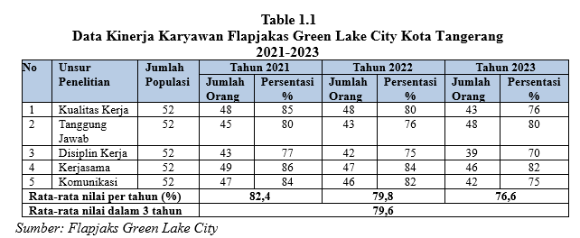

Dari tabel 1.1 dapat dilihat masalah yang terjadi di Flapjaks Greenlake City mengalami penurunan kinerja karyawan dari tahun ke tahun, pada tahun 2021 dengan rata-rata nilai 82,4%, tahun 2022 dengan rata- rata nilai 79,8% dan tahun 2023 dengan rata-rata nilai 76,6%. Dari data tersebut dapat diketahui persentase perolehan penilaian kinerja yang dilakukan oleh Flapjaks Greenlake City pada tahun 2021-2023 yaitu sebesar 79,6%. Hal ini menunjukan penurunan kinerja setiap tahunnya sehingga kinerja karyawan pada Flapjaks Greenlake City belum dapat memenuhi kriteria yang ditentukan perusahaan, salah satu upaya untuk meningkatkan kinerja karyawan, diantaranya dengan memperhatikan disiplin kerja

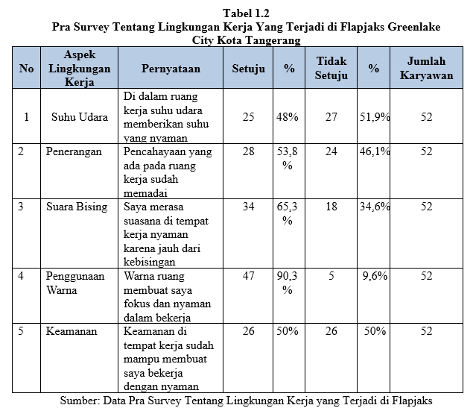

Berdasarkan data tabel 1.2 diatas, yaitu survey awal 52 karyawan pada Flapjaks Greenlake City Kota Tangerang menunjukan bahwa 25 orang mengatakan setuju bahwa karyawan merasa suhu udara yang ada di ruangan kerja nyaman dengan presentase 48% dari jumlah karyawan dan 27 orang mengatakan tidak setuju bahwa suhu udara di ruang kerja tidak nyaman dengan presentase 51,9%% dari jumlah karyawan, terdapat 28 orang mengatakan setuju bahwa pencahayaan yang ada pada ruangan kerja sudah memadai dengan persentase 53,8% dari jumlah karyawan dan 24 orang mengatakan tidak setuju terhadap pencahayaan ruangan yang kurang memadai dengan persentase 46,1% dari jumlah karyawan, selanjutnya untuk tempat kerja yang nyaman dari kebisingan terdapat 34 orang mengatakan setuju dengan persentase 65,3% dari jumlah karyawan dan 18 orang mengatakan tidak setuju terhadap tempat kerja yang kurang nyaman terdapat kebisingan dengan persentase 34,6% dari jumlah karyawan, untuk penggunaan warna pada ruangan kerja karyawan merasa fokus dan nyaman dalam bekerja terdapat 47 orang mengatakan setuju dengan persentase 90,3% dari jumlah karyawan dan 5 orang mengatakan tidak setuju dengan penggunaan warna yang tidak dapat membuat fokus dan nyaman dalam bekerja dengan presentasi 9,6% dari jumlah karyawan, untuk keamanan di tempat bekerja karyawan merasa sudah mampu membuat nyaman dalam bekerja terdapat 26 orang mengatakan setuju dengan persentase 50% dari jumlah karyawan dan 26 orang mengatakan tidak setuju dengan keamanan yang ada di tempat bekerja kurang membuat karyawan merasa nyaman dalam bekerja dengan persentase 50% dari jumlah karyawan. Sehingga hal ini menunjukan bahwa secara realita, lingkungan kerja yang ada diperusahaan belum memberikan kesesuaian yang diharapkan

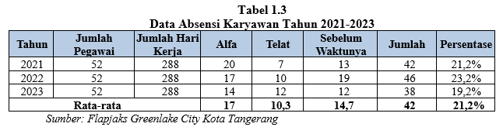

Berdasarkan tabel 1.3 penjelasan mengenai data absensi diatas yaitu diketahui bahwa rata-rata tingkat keterlambatan karyawan Flapjaks Greenlake City Kota Tangerang sangat tinggi disetiap tahunnya, sehingga paling banyak Alfa pada tahun 2021. Keseluruhan total Alfa diperoleh dari jumlah karyawan yang tidak ada keterangan setiap harinya, lalu dijumlahkan pada setiap bulannya dan direkap pertahunnya, untuk evaluasi tahunan. Jumlah Alfa yang paling tinggi yaitu pada tahun 2021 hingga mencapai 20 kali. Kemudian tingkat pulang sebelum waktunya karena alasan tertentu atau izin meencapai total 19 kali selama setahun. Dapat dilihat juga masih ada karyawan yang terlambat pada tahun 2023 sebanyak 12 kali dengan total presentasinya 19,2%.

**KAJIAN PUSTAKA**

1. **Lingkungan Kerja**

Menurut Bara kharisma (2012:128) mendefinisikan lingkungan kerja adalah sebagai berikut: “lingkungan kerja adalah keseluruhan alat perkakas dan bahan dan bahan yang dihadapi, lingkungan sekitarnya dimana seseorang bekerja, metode kerjanya, serta pengaturan kerjanya baik sebagai perseorangan maupun sebagai kelompok”. Menurut Sunyoto (2013:43) “Lingkunga kerja adalah segala sesuatu yang ada disekitar pekerja dan yang dapat mempengaruhi dirinya dalam menjalankan tugas yang dibebankan”.

1. **Disiplin Kerja**

Menurut Singodimedjo dalam sutrisno (2017:86) “mengemukakan bahwa disiplin kerja adalah sikap kesediaan dan kerelaan seseorang untuk mematuhi dan menaati norma- norma peraturan berlaku disekitarnya”. Disiplin karyawan yang baik akan mempercepat tujuan perusahaan, sedangkan disiplin yang merosot akan menjadi penghalang dan memperlambat pencapaian tujuan perusahan. Menurut Hasibuan (2017:193) “disiplin kerja adalah kesadaran dan kesediaan seseorang menaati semua peraturan perusahaan dan norma- norma sosial yang baik”. Menurut Handoko (2014:48) “ yang mengartikan disiplin kerja sebagai rasa hormat atau mental karywan terhadap peraturan yang dibuat dan diterapkan pada perusahaan”.

1. **Kinerja**

Hasibuan (2017:87) kinerja karyawan adalah suatu hasil kerja yang dicapai seseorang dalam melaksanakan tugas-tugas yang dibebankan kepadanya yang didasarkan atas kecakapan, pengalaman dan kesungguhan serta waktu. Berbagai pendapat dapat menggambarkan bahwa kinerja karyawan dan kinerja perusahaan memiliki keterkaitan yang sangat erat, tercapainya tujuan perusahaan tidak bisa dilepaskan dari sumber daya yang dimiliki oleh perusahaan yang digerakan atau dijalankan karyawan yang berperan aktif sebagai pelaku dalam upaya mencapai tujuan perusahaan. Jadi dapat disimpulkan bahwa kinerja karyawan adalah penilaian hasil kerja seseorang dalam suatu perusahaan sesuai dengan tugas dan tanggung jawabnya dalam rangka mencapai tujuan perusahaan

**METODE PENELITIAN**

Penelitian ini menggunakan metode penelitian kuantitatif yang dilandasi pada suatu asumsi bahwa suatu gejala itu dapat diklarifikasikan dan hubungan gejala bersifat kausal (sebab akibat). Dan menggunakan rumusan masalah asosiatif yang merupakan pernyataan bersifat menanyakan hubungan antara dua variabel atau lebih

**HASIL DAN PEMBAHASAN**

1. **Uji Intrumen**
2. **Uji Validitas**

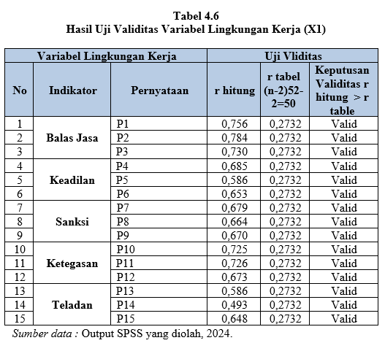

Berdasarkan hasil uji validitas instrumen didapatkan hasil dari variabel independen lingkungan kerja semuanya valid. Untuk menentukan validitas ini dengan ketentuan jika rhitung > rtabel (0,2732), maka instrument (item) tersebut dapat dinyatakan valid. Dapat diambil kesimpulan bahwa butir-butir pernyataan yang dapat digunakan untuk mengukur variabel (X1) adalah 15 item. Untuk itu item-item tersebut dapat digunakan dalam pengujian regresi

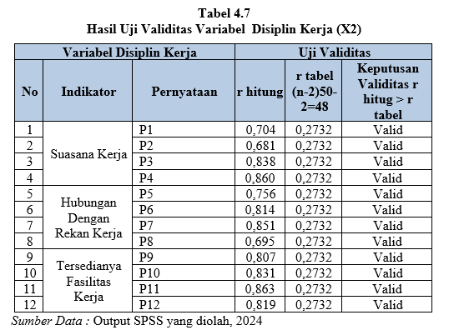

Berdasarkan hasil uji validitas instrument didapat hasil dari variabel independent Disiplin Kerja sama semuanya valid. Untuk menentukan vaiditas ini dengan ketentuan jika rhitung > rtabel (0,2732), maka instrument (item) tersebut dapat dinyatakan valid. Dapat diambil kesimpulan bahwa butir-butir pernyataan yang dapat digunakan untuk mengukur variabel (X2) adalah 12 item. Untuk itu item-item tersebut dapat digunakan dalam pengujian regresi

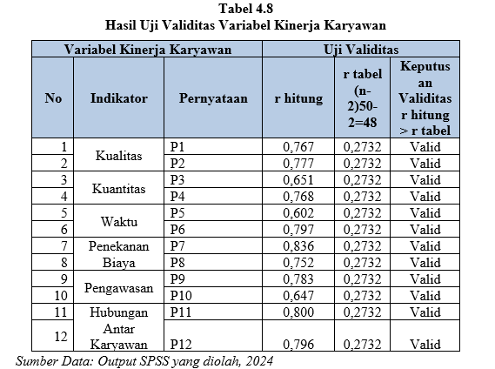

Berdasarkan hasil uji validitas instrument di dapatlah hasil dari variabel independen (lingkungan kerja dan disiplin kerja) semuanya valid dan variabel dependen (kinerja karyawan) sama semuanya valid. Untuk menentukan validitas ini dengan ketentuan jika rhitung>rtabel (0,2732), maka instrument (item) tersebut dapat dinyatakan valid

1. **Hasil Uji Reliabilitas**
2. berdasarkan atas pengujian yang dilakukan untuk mengetahui nilai *cronbach’s alpha*. Didapatlah nilai *cronbach’s alpha* dari variabel independen Lingkungan Kerja (X1) dengan perolehan nilai lebih besar dari nilai yang ditentukan yaitu sebesar 0,60. Dan dapat disimpulkan untuk variabel independen pelatihan (X1) dalam penelitian ini dinyatakan reliabel
3. berdasarkan atas pengujian yang dilakukan untuk mengetahui nilai *cronbach’s alpha*. Didapatlah nilai *cronbach’s alpha* dari variabel independen Disiplin kerja (X2) dengan perolehan nilai lebih besar dari yang ditentukan yaitu sebesar 0,60. Dan dapat disimpulkan untuk variabel independen disiplin kerja (X2) dalam penelitian ini dinyatakan reliabel
4. berdasarkan atas pengujian yang dilakukan untuk mengetahui nilai *cronbach’s alpha*. Didapatlah nilai *cronbach’s alpha* dari variabel independen Kinerja Karyawan (Y) dengan perolehan nilai lebih besar dari yang ditentukan yaitu sebesar 0,60. Dan dapat disimpulkan untuk variabel independen Kinerja Karyawan (Y) dalam penelitian ini dinyatakan reliabel
5. **Uji Asumsi Klasik**
6. **Uji Normalitas**

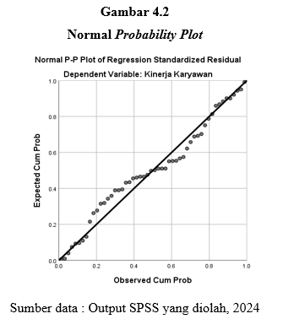

Pada gambar 4.2 dapat dilihat bahwa data (titik) menyebar pada sekitar garis diagonal dan mengikuti arah garis diagonal yang berarti data tersebut berdistribusi secara normal. Jadi penelitian ini dapat dilanjutkan pada analisis selanjutnya karena telah memenuhi asumsi normalitas, maka residual data diuji Kembali dengan menggunakan uji Kolomogrov Smirnov

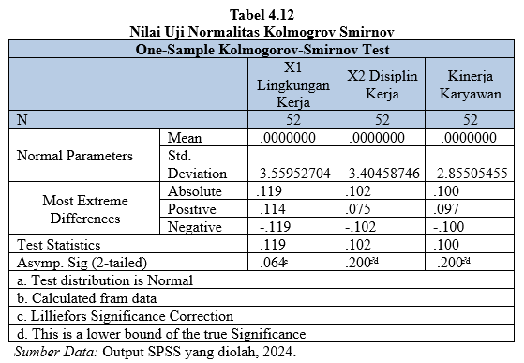

Pada tabel 4.12 nilai *Test Statistic* untuk Lingkungan Kerja sebesar 0,119 sedangkan untuk Disiplin Kerrja 0,102 *Most Extreme Differences* untuk lingkungan kerja adalah 0,119 sedangkan untuk disiplin kerja 0,102 dan nilai *Asymp Sig* lingkungan kerja = 0,064 dan disiplin kerja 0,200 Menurut Edi Riadi (2016) dalam buku statistika penelitian, nilai *Asymp Sig.* Lebih besar dari 0,05 maka berdistribusi normal. Dengan demikian dapat disimpulkan bahwa populasi nilai variabel X1 dan X2 berdistribusi normal

1. **Uji Multikolinearitas**

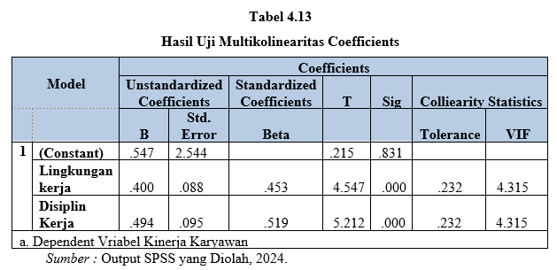

Berdasarkan tabel 4.13 dapat dilihat jika *tolerance value* dibawah 0.10 atau VIF diatas 10 maka terjadi multikonlinearitas. Berdasarkan tabel diatas diketahui bahwa variabel X1 Lingkungan Kerja memiliki nilai *tolerance value* sebesar 0,232 > 0,10 dan VIF sebesar 4,315 < 10 dan variabel Disiplin Kerja memiliki nilai *tolerance* sebesar 0,232 > 0,10 dan nilai VIF sebesar 4,315 < 10 Maka dapat disimpulkan tidak terjadi multikolinearitas sehingga model regresi layak dipakai

1. **Uji Heteroskedastisitas**

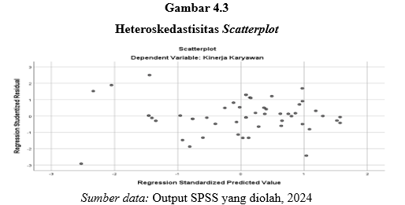

Berdasarkan grafik *scatterplot* menunjukkan bahwa tidak terdapat pola yg jelas serta titik yang menyebar diatas dan dibawah angka 0 pada sumbu Y. Jadi dapat disimpulkan bahwa tidak terjadi heteroskedastisitas pada model regresi sehingga model regresi layak dipakai

1. **Uji Asumsi Regresi Linier**

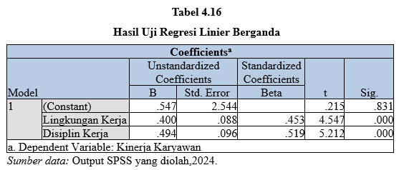

Berdasarkan *output* analisis regresi linier berganda pada tabel *coefficient* diatas diperoleh koefisien untuk variabel lingkungan kerja sebesar 0,400 untuk variabel motivasi 0,494 dengan konstanta sebesar 0,547 sehingga model persamaan regresi diperoleh adalah sebagai berikut: **Y = 0,547 + 0,400 X1 + 0,494 X2**

1. Pada persamaan nilai konstanta adalah sebesar 0,547 yang berarti ini menunjukkan juka skor pada variabel lingkungan kerja dan disiplin kerja sama dengan nol, maka kinerja karyawan akan naik sebesar 0,547.
2. Koefisien regresi lingkungan kerja pada persamaan diatas dapat diperoleh sebesar 0,400 dengan nilai Sig 0,000 yang berarti positif searah dan jika pada skor variabel lingkungan kerja meningkat maka variabel kinerja karyawan akan meningkat dan sebaliknya, jika variabel lingkungan kerja menurun maka variabel kinerja karyawan akan menurun, dengan asumsi variabel bebas (X1) naik satu satuan, maka variabel terikat (Y) dapat diprediksi akan meningkat sebesar 0,400 (40%) pada konstanta 0,547.
3. Koefisien regresi disiplin kerja pada persamaan diatas diperoleh 0,494 dengan nilai Sig 0,000 yang berarti positif searah dan jika pada skor variabel disiplin kerja meningkat maka variabel kinerja karyawan akan meningkat dan sebaliknya jika variabel disiplin kerja menurun maka variabel kinerja karyawan akan menurun, dengan asumsi variabel lain sama dengan nol atau dalam keadaan konstan, jika variabel bebas (X2) naik satu satuan, maka variabel terikat (Y) dapat diprediksi akan meningkat sebesar 0,494 (49,4%) pada konstanta 0,547.
4. **Analisis Koefisiensi Korelasi**

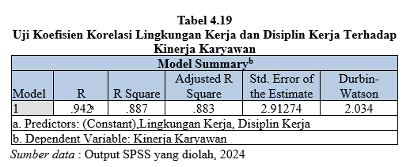

Berdasarkan tabel 4.19 diperoleh nilai koefisien korelasi lingkungan kerja dan disiplin kerja secara bersamaan 0,942. Hal ini dapat diartikan bahwa hubungan lingkungan kerja dan disiplin kerja terhadap kinerja karyawan adalah sangat kuat pada interval interprestasi koefisien korelasi, maka dapat disimpulkan bahwa lingkungan kerja dan disiplin kerja berhubungan sangat kuat terhadap kinerja karyawan pada Flapjaks Green Lake City Kota Tangerang

1. **Analisis Koefisiensi Determinasi**

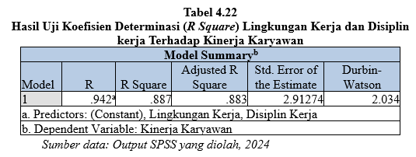

Berdasarkan tabel 4.22 didapat nilai R=0942 dan koefisien determinasi (*R Square*) sebesar 0,887. Hal ini menunjukkan pengertian bahwa variabel kinerja karyawan Flapjaks Green Lake City Kota Tangerang dipengaruhi variabel Lingkungan kerja dan disiplin kerja secara bersamaan sebesar 88,7% sedangkan sisanya sebesar 11,3% dipengaruhi oleh variabel lain yang tidak diteliti oleh peneliti

1. **Uji hipotesis**

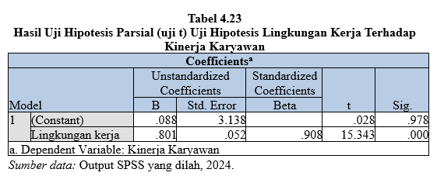

Berdasarkan tabel 4.23 output *coefficient* Lingkungan Kerja menunjukkan bahwa nilai $t_{hitung}$ 15,343 > $t_{tabel}$ 1,671 atau nilai Sig 0,000 < 0,05 maka $H_{0 1}$ ditolak dan $H_{a 1}$ diterima, berdasarkan hasil tersebut dapat disimpulkan variabel pelatihan (X1) berpengaruh signifikan terhadap kinerja karyawan (Y) Flapjaks Green Lake City Kota Tangerang

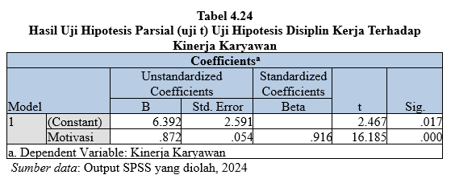

Berdasarkan tabel 4.24 output *coefficient* disiplin kerja menunjukkan bahwa nilai $t_{hitung}$ 16,185 > $t_{tabel}$ 1,671 atau nilai Sig 0,000 < 0,05 maka $H_{0 2}$ ditolak dan $H_{a 2}$ diterima, berdasarkan hasil tersebut dapat disimpulkan variabel disiplin kerja (X2) berpengaruh signifikan terhadap kinerja karyawan (Y) Flapjaks Green Lake City Kota Tangerang

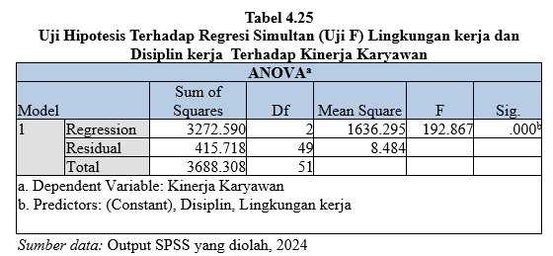

Berdasarkan tabel 4.25 *output* ANOVA menunjukkan bahwa nilai $f_{hitung}$ 192.867 > $f_{tabel}$ 3,16 atau nilai Sig 0,000 < 0,05 maka $H_{0 3}$ ditolak dan $H_{a 3}$ diterima, berdasarkan hasil tersebut dapat disimpulkan variabel Lingkungan Kerja (X1) dan Disiplin kerja (X2) berpengaruh signifikan secara simultan terhadap Kinerja Karyawan (Y) Flapjaks Green Lake City Kota Tangerang

**KESIMPULAN**

Berdasarkan hasil pengujian dan analisis data yang telah dilakukan maka kesimpulan yang didapat ditarik dari penelitian ini adalah sebagai berikut:

1. Terdapat pengaruh lingkungan kerja terhadap kinerja karyawan pada Flapjaks Green Lake City Kota Tanerang. Berdasarkan analisis data menunjukkan bahwa dari hasil korelasi 0,908 dapat disimpulkan bahwa terdapat hubungan yang kuat antara lingkungan kerja terhadap karyawan pada Flapjaks Green Lake City Kota Tangerang, hasil koefisien determinasi menunjukkan bahwa lingkungan kerja memberikan kontribusi sebesar 82,5% terhadap kinerja karyawan, sementara 17,5% dipengaruhi oleh variabel lain yang tidak diteliti dalam penelitian ini. Persamaan regresi sederhana Y = 0,088 + 0,081 X1dapat disimpulkan bahwa jika lingkungan kerja ditingkatkan satu satuan maka kinerja karyawan akan bertambah 0,081 dan sebaliknya. Berdasarkan uji hipotesis secara parsial didapat nilai $t_{hitung}$ 15,343 > $t_{tabel}$ 1,671 atau nilai Sig 0,000 < 0,05 maka hipotesis diterima. Maka dapat disimpulkan terdapat pengaruh positif dan signifikan antara lingkungan kerja terhadap kinerja karyawan pada Flpjaks Green Lake City Kota Tangerang
2. Terdapat pengaruh disiplin kerja terhadap kinerja karyawan pada Flapjaks Green Lake City Kota Tangerang. Berdasarkan analisis data menunjukkan bahwa dari hasil korelasi 0,916 dapat disimpulkan bahwa terdapat hubungan yang kuat antara disiplin kerja terhadap kinerja karyawan pada Flapjaks GreenLake City Kota Tangerang, hasil koefisien determinasi menunjukkan bahwa disilin kerja memberikan kontribusi sebesar 84% sedangkan sisanya sebesar 16% dipengaruhi oleh variabel lain yang tidak diteliti dalam penelitian ini. Persamaan regresi sederhana Y = 6,392 + 0,**872** X2dapat disimpulkan bahwa jika disiplin kerja ditingkatkan satu satuan maka kinerja karyawan akan bertambah 0,872 dan sebaliknya. Berdasarkan uji hipotesis secara parsial didapat nilai $t_{hitung}$ 16,185 > $t_{tabel}$ 1,671 atau nilai Sig 0,000 < 0,05 maka hipotesis diterima. Maka dapat disimpulkan terdapat pengaruh positif dan signifikan antara disiplin kerja terhadap kinerja karyawan pada Flapjaks Green Lake City Kota Tangerang.
3. Terdapat pengaruh lingkungan kerja dan disiplin kerja terhadap kinerja karyawan pada Flapjaks Green Lake City Kota Tangerang. Berdasarkan analisis data menunjukkan bahwa dari hasil korelasi 0,942 dapat disimpulkan bahwa terdapat hubungan yang kuat antara lingkungan kerja dan disiplin kerja terhadap kinerja karyawan pada Flapjaks Green Lake City Kota Tangerang, hasil koefisien determinasi menunjukkan bahwa lingkungan kerja dan disiplin kerja memberikan kontribusi sebesar 88,7% sedangkan sisanya sebesar 11,3% dipengaruhi oleh variabel lain yang tidak diteliti dalam penelitian ini. Persamaan regresi linear sederhana Y = 0,547 + 0,400 X1 + 0,494 X2dapat disimpulkan bahwa jika lingkungan kerja dan disiplin kerja ditingkatkan satu satuan maka kinerja karyawan akan bertambah 0,494 dan sebaliknya. Berdasarkan uji hipotesis secara simultan didapat nilai $f_{hitung}$ 192,867 > $f_{tabel}$ 3,16 atau nilai Sig 0,000 < 0,05 maka hipotesis diterima. Maka dapat disimpulkan terdapat pengaruh positif dan signifikan antara lingkungan kerja dan disiplin kerja terhadap kinerja karyawan pada Flapjaks Green Lake City Kota Tangerang

**DAFTAR PUSTAKA**

A.A. Anwar Prabu Mangkunegara. (2017:67). Manajemen Sumber Daya. Manusia. Bandung: Remaja Rosdakarya.

Abdullah. (2015). Metodologi Penelitian Kuantitatif. Yogyakarta: Aswaja. Pressindo.

Aditama*,* R. A. (2020). Pengantar Manajemen Teori dan Aplikasi John F. Mee Agrawal, & Gupta. (2020). Principles Of Management.

Afandi. 2018. Manajemen Sumber Daya Manusia (Teori, Konsep dan Indikator). Nusa Media. Yogyakarta.

Alfarobi, M., & Yusda, D. D. (2023). Pengaruh Lingkungan Kerja dan Disiplin Kerja Terhadap Kinerja Karyawan pada Perum Damri Cabang Lampung. *Akuntansi*, *2*(4), 37-43.

Andriani, J., Sularmi, L., & Anggraeni, N. (2021). Pengaruh lingkungan kerja dan motivasi terhadap kinerja karyawan pada PT. Naga Mas Intipratama Tangerang. Jurnal Arastirma, 1(1), 43–45.

Andriyani, W., Widyanti, R., & Husnurrofiq, H. (2020). Pengaruh lingkungan kerja dan disiplin kerja terhadap kinerja karyawan (Studi pada karyawan Rumah Sakit Islam Banjarmasin). Al-Kalam: Jurnal Komunikasi, Bisnis dan Manajemen, 7(2), 65–82.

Arifin, M. Z., & Sasana, H. (2022). Pengaruh disiplin kerja terhadap kinerja karyawan. Transekonomika: Akuntansi, Bisnis dan Keuangan, 2(6), 49–56.

Budianto, A. A. T., & Kartini, A. (2015). Pengaruh lingkungan kerja terhadap kinerja pegawai PT. Perusahaan Gas Negara (PERSERO) Tbk SBU Distribusi wilayah I Jakarta. Jurnal Ilmiah Prodi Manajemen Universitas Pamulang, 3(1), 100–124.

Fahmi*,* Irham. 2017. Manajemen Sumber Daya Manusia Teori dan. Aplikasi. Bandung : CV. Alfabeta.

Farida, Umi, (2017), Manajemen Sumber Daya Manusia (Edisi I), Ponorogo,. Universitas Muhammadiyah Ponorogo Press.

Guruh, M., Syatoto, I., & Sari, R. (2020). Pengaruh kompetensi dan lingkungan kerja non fisik terhadap kepuasan kerja karyawan pada PT. Mutiara Multi Finance di Pamulang. Jurnal Ekonomi Efektif, 2(3).

Hall T Douglas dan Goodale G. James (2015;119) Human Resources Manajemen, Strategy.

Hamali, S,S, M.M(2018). Pemahaman Manajemen Sumber. Daya Manusia, Penerbit CAPS (Center for Academic Publishing Service),. Jakarta.

Handoko, T. H. (2014). Manajemen Personalia dan Sumber Daya Manusia*.* Yogyakarta: BPFE.

Harsono*,* J*., &*Santoso*,* S*.* (2012). Etos Kerja Pengusaha Muslim Perkotaan di Kota. Ponorogo.

Hasibuan (2017) Etika Profesi: Profesionalisme Kerja. Medan: Uisu Press. Afandi, P. (2018). Manajemen Sumber Daya Manusia (Teori, Konsep Dan. Indikator).

Hasibuan, M. S. P. (2017). Manajemen Sumber Daya Manusia (Edisi Revisi). Jakarta: Bumi Aksara.

Hasibuan, Malayu. (2016). Manajemen Sumber Daya Manusia. Jakarta: Penerbit. Bumi Aksara.

Hasibuan*.*(2017). Manajemen Sumber Daya Manusia. Edisi Revisi. Jakarta:BumiAksara.

Hill, N*.,* Brierly, J., & MacDougall, R. ... Corporate Social Responsibility dan

Husain, B. A. (2018). Pengaruh disiplin kerja terhadap kinerja karyawan (Pada PT. Bank Danamon Tbk Cabang Bintaro). Jurnal Dirupsi Bisnis, 1(1), 1–15.

Ishak dan Tanjung dalam Gatot (2018) Manfaat lingkungan kerja.

Ishak dan Hendri Tanjung*.* 2002. Manajemen Motivasi. Jakarta: Gramedia. Widiasarana Indonesia.

Kasmir, (2018). Manajemen sumber daya manusia ( teori dan praktik ). Depok: PT RAJAGRAFINDO PERSADA.

Kasmir. 2017. Customer Service Excellent: Teori dan Praktik*.* PT Raja. Grafindo Persada: Jakarta.

Kharisma*,* D. (2021). Asuhan Keperawatan Keluarga Pada Klien Dengan Riwayat. Kejang Demam Di Wilayah Kerja Puskesmas Baru Ulu Tahun 202.

Malayu S.P. 2016. Manajemen Sumber Daya Manusia. Edisi Revisi. Jakarta: Penerbit PT Bumi Aksara.

Mangkunegara, A. A. A. P. (2011). Manajemen Sumber Daya Manusia Perusahaan. Bandung: Remaja Rosdakarya.

Mangkunegara. (2017). Manajemen Sumber Daya Manusia Perusahaan,Bandung : Remaja Rosdakarya.

Menurut Hall T. Douglas dan Goodale G. James manajemen sumber daya manusia adalah “the process through which optimal fit is achieved among the employee

Muger Apriansyah*,* Rahidi. (2021). Pengaruh Lingkungan Kerja Dan Kompensasi Terhadap. Kinera Karyawan PT. Indomarco Pristama Area Kota Depok.

Nawawi Sihombing dan A.J. Mulyadi (2013) Pengantar manajemen edisi Revisi, Jakarta, Penerbit Mitra Wacana Media.

Nitisemito, A. S. (2000). Manajemen Personalia. Jakarta: Ghalia Indonesia.

Profitabilitas dalam Mempengaruhi Praktik.

Robbins*,* S. P. (2018). Perilaku Organisasi. Edisi 10. Jakarta: PT. Macan Jaya.

Sabah, M., & Sumiaty, R. Y. (2024). Pengaruh lingkungan kerja dan disiplin kerja terhadap kinerja karyawan pada PT. Mitra Karya Anugerah Perkasa Gading Serpong Tangerang Selatan. Journal of Research and Publication Innovation, 2(1), 1313–1323.

Sedarmayanti, (2012). Sumber Daya Manusia dan Produktivitas Kerja, CV Mandar Maju, Bandung.

Sedarmayanti. (2001). Tata Kerja dan Produktivitas Kerja. Bandung: Mandar Maju.

Sedarmayanti*.* 2017. Perencanaan dan Pengembangan SDM untuk Meningkatkan. Kompetensi, Kinerja dan Produktivitas Kerja. PT Refika Aditama. Bandung

Sihaloho, R. D., & Siregar, H. (2020). Pengaruh lingkungan kerja terhadap kinerja karyawan pada PT. Super Setia Sagita Medan. Jurnal Ilmiah Socio Secretum, 9(2), 273–281.

Sihombing & Muljadi A.J, (2014), Pengantar Manajemen Edisi. Revisi, Jakarta, Penerbit Mitra Wacana Media.

Singodimedjo*.* 2017. Kinerja dan Pengembangan Kompetensi. Pustaka Pelajar. Yogyakarta. Siswanto. 2017.

Singodimedjo*.* 2017. Kinerja dan Pengembangan Kompetensi. Pustaka Pelajar. Yogyakarta.

Subekti, R. 2014. Hukum Perjanjian. Jakarta: Intermasa. Subekti, R; danTjitrosudibio.

Sudaryo, Y., Agus Ariwibowo., dan Nunung A. Sofiati. 2018. Manajemen Sumber Daya Manusia Kompensasi tidak langsung dan Lingkungan

Sukriyanto*,*Hozairi, A. K. D*. (*2018*).* E-Resources Potensi Perikanan Di Kabupaten. Pamekasan.

Sulaeman, A., Suryani, N. L., Sularmi, L., & Guruh, M. (2021). Pengaruh kompensasi terhadap kinerja karyawan pada PT. Primacipta Graha Sentosa di Jakarta. JENIUS (Jurnal Ilmiah Manajemen Sumber Daya Manusia), 4(2).

Sunyoto*,* Danang. 2013. Perilaku Konsumen. Yogyakarta: Center of Academic. Publishing Service (APS).

Vallennia, K., Atikah, A., & Azijah, F. N. (2020). Pengaruh disiplin kerja terhadap kinerja karyawan: (Studi kasus PT. Sinar Sosro Rancaekek). E-Jurnal Equilibrium Manajemen, 6(2), 39–49